解三角形真题
1.（2020北京）在中，，再从条件①、条件②这两个条件中选择一个作为己知，求：
（Ⅰ）a的值：
（Ⅱ）和的面积．
条件①：；
条件②：．

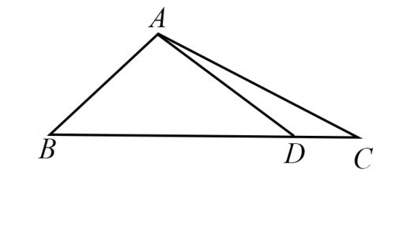
2.（2020江苏）在△ABC中，角A，B，C的对边分别为a，b，c，已知．
（1）求的值；
（2）在边BC上取一点D，使得，求的值．

3.（2020全国Ⅱ）中，sin²A－sin²B－sin²C=sinBsinC.
（1）求A；
（2）若BC=3，求周长的最大值.

4.（2020浙江）在锐角△ABC中，角A，B，C的对边分别为a，b，c，且．
（I）求角B；
（II）求cosA+cosB+cosC的取值范围．

5.（2020全国Ⅰ新）在①，②，③这三个条件中任选一个，补充在下面问题中，若问题中的三角形存在，求的值；若问题中的三角形不存在，说明理由．
问题：是否存在，它的内角的对边分别为，且，，________?

6（2019天津）在中，内角所对的边分别为.已知，.
（Ⅰ）求的值；
（Ⅱ）求的值.

7（2018全国Ⅰ）在平面四边形中，，，，.
（1）求；
（2）若，求.

8. （2017全国Ⅰ）△ABC的内角A，B，C的对边分别为a，b，c，已知△ABC的面积为
（1）求sinBsinC;
（2）若6cosBcosC=1，a=3，求△ABC的周长.

9（2016全国Ⅰ）的内角A，B，C的对边分别为a，b，c，已知
（I）求C；
（II）若的面积为，求的周长．

10（2019全国Ⅲ）△ABC的内角A、B、C的对边分别为a、b、c，已知．
（1）求B；
（2）若△ABC为锐角三角形，且c=1，求△ABC面积的取值范围．

